我國科技預算分配及審議評估機制之探討
二、近年我國科技發展成果
全國科技發展成果
1.SCI論文篇數、經美國專利局核准之發明專利數呈增加趨勢，惟科技成果過度偏重理論，未與產業面結合：我國於SCI(Science Citation Index)期刊所發表之論文，由91年度之1萬1,436篇，成長至101年度之2萬6,360篇，排名全球第16名；經美國專利局核准之發明專利數，由91年度之5,431件，成長至101年度之1萬0,646件，世界排名第5名。惟由美國專利局核准之發明專利數與SCI論文數之比值觀之，91年度為0.47，之後大致呈下降趨勢，101年度雖回升至0.40，惟仍低於10年前水準，顯示我國科技成果以學術論文為主，過度偏重理論，未與產業面結合(圖3.2.1及附表3.2.1)。

圖3.2.1：我國科技成果指標─論文及專利數
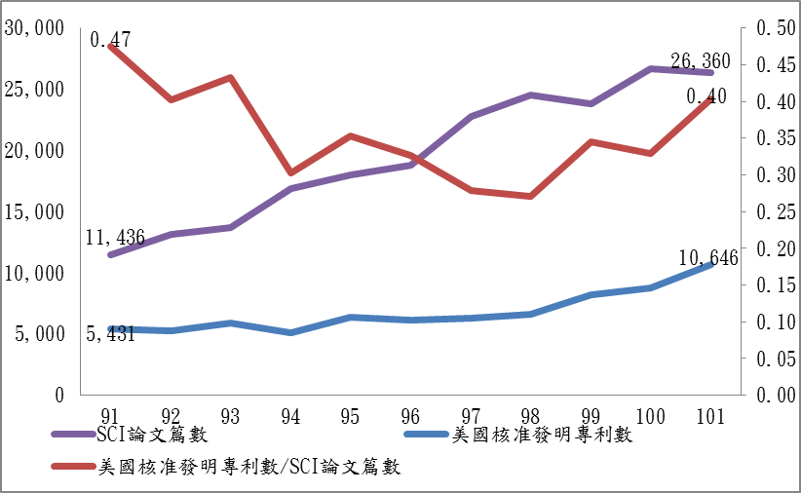

※註：1.資料來源，國科會提供，預算中心整理製圖。
2.技術貿易逆差逐年惡化：我國技術貿易逆差逐年惡化，由91年度之368億餘元，擴增至99年度之1,157億餘元，技術輸出占技術輸入之技術貿易收支比，91年度至93年度間介於0.17至0.19間，94年度至98年度間提升至0.23至0.26間，至99年度驟降至0.18，顯示我國技術自主化之程度降低(圖3.2.2及附表3.2.1)。
圖3.2.2：我國科技成果指標─技術貿易淨額及收支比
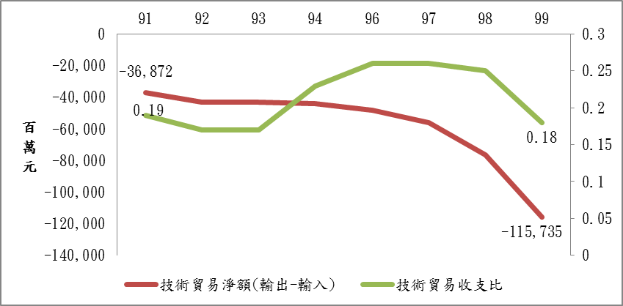

※註：1.資料來源，國科會提供，預算中心整理製圖。
2.技術貿易額資料來源為經濟部工廠校正暨營運調查報告，95年度及100年度停辦乙次，101年度需待103年3月公布。
附表3.2.1：我國科技成果指標
單位：篇數；件數；新臺幣百萬元
年度 | SCI論文 | 美國核准發明專利 | 美國核准發明專利/SCI論文 | 技術貿易額
 |  |  |  | 技術輸出 | 技術輸入 | 淨額(輸出-輸入) | 技術貿易收支比(輸出/輸入)
91 | 11,436 | 5,431 | 0.47 | 8,374 | 45,246 | -36,872 | 0.19
92 | 13,162 | 5,298 | 0.40 | 8,941 | 51,954 | -43,013 | 0.17
93 | 13,704 | 5,938 | 0.43 | 8,942 | 52,156 | -43,214 | 0.17
94 | 16,890 | 5,118 | 0.30 | 13,257 | 57,133 | -43,876 | 0.23
95 | 17,990 | 6,361 | 0.35 | … | … | … | …
96 | 18,795 | 6,128 | 0.33 | 16,804 | 65,171 | -48,367 | 0.26
97 | 22,756 | 6,339 | 0.28 | 19,759 | 75,657 | -55,898 | 0.26
98 | 24,521 | 6,642 | 0.27 | 24,950 | 101,519 | -76,569 | 0.25
99 | 23,829 | 8,239 | 0.35 | 26,012 | 141,747 | -115,735 | 0.18
100 | 26,648 | 8,781 | 0.33 | … | … | … | …
101 | 26,360 | 10,646 | 0.40 | … | … | … | …
※註：1.資料來源，國科會提供，預算中心整理。
2.技術貿易額資料來源為經濟部工廠校正暨營運調查報告，95年度及100年度停辦乙次，101年度需待103年3月公布。
政府研發產出成果
1.以論文篇數、專利數、技術報告篇數、技術移轉件數及技術服務件數等產出為主：依科學技術年鑑所列我國政府科技計畫研究成果，表現在學術論文、專利權、技術報告、著作權、技術創新、技術引進、技術移轉及技術服務等8方面，實際產出如附表3.2.2。
附表3.2.2：政府科技計畫研究成果
年度 | 經費 | 論文 | 專利數 | 技術報告 | 著作權 | 技術創新 | 技術引進 | 技術移轉 | 技術服務
年度 | (百萬元) | (篇) | (項) | (篇) | (項) | (件) | (件) | (件) | (件)
91 | 61,579 | 46,770 | 1,194 | 8,158 | 64 | 693 | 342 | 1,173 | 53,333
92 | 66,738 | 46,586 | 1,024 | 9,150 | 3,828 | 474 | 142 | 1,962 | 61,770
93 | 73,213 | 40,818 | 1,774 | 8,740 | 2,632 | 1,958 | 32 | 1,534 | 23,615
94 | 73,854 | 38,873 | 1,562 | 9,674 | 4,682 | 612 | 66 | 1,597 | 20,842
95 | 91,749 | 50,008 | 1,793 | 10,666 | 1,225 | 862 | 82 | 1,722 | 19,332
96 | 81,853 | 53,137 | 1,809 | 8,289 | 979 | 1,214 | 184 | 2,562 | 22,044
97 | 86,146 | 51,333 | 1,862 | 10,143 | 590 | 423 | 97 | 2,091 | 22,180
98 | 91,030 | 52,597 | 2,667 | 9,403 | 514 | 854 | 92 | 2,821 | 24,886
99 | 92,393 | 54,677 | 2,289 | 9,384 | 628 | 953 | 61 | 2,579 | 25,446
100 | 90,703 | 56,202 | 2,658 | 8,067 | 490 | 987 | 79 | 3,102 | 19,280
101 | 98,846 | 57,943 | 4,075 | 8,746 | 830 | 677 | 95 | 4,333 | 20,606
※註：1.資料來源，國科會提供。
2.本表論文篇數係請國科會基於統計一致性之基礎下修正後提供，故與歷年中華民國科學技術年鑑資料不同。
2.近11年政府每投入10億元研究經費，各項研究成果產出效率整體而言未顯著提升：以95年度躉售物價指數為基期計算，近11年政府每投入10億元研究經費，各項研究成果之產出相對量互有消長。101年度政府每投入10億元研究經費，產出718篇論文、50項專利、98篇技術報告、9項著作權、8件技術創新、1件技術引進、54件技術移轉及232件技術服務，除專利數、著作權及技術移轉件數外，其餘研究成果相對量均低於10年前，整體而言產出效率未顯著提升，且技術服務件數更大幅滑落(圖3.2.3及附表3.2.3)。
圖3.2.3：政府科技計畫研究成果相對指數
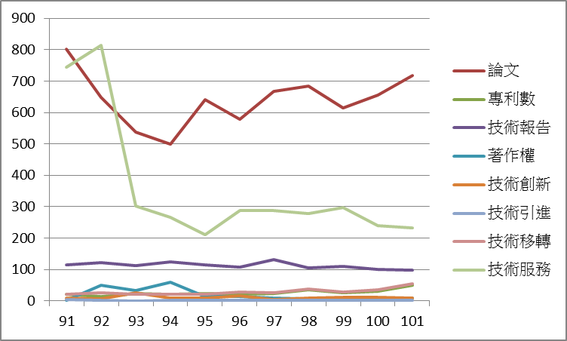

※註：1.資料來源，國科會提供，預算中心整理製圖。
2.為呈現近11年各種成果與投入成本間之關係，依中華民國科學技術年鑑計算方式，計算成果相對指數。其中論文篇數係請國科會基於統計一致性之基礎下修正後提供，故與歷年中華民國科學技術年鑑資料不同。
3.成果相對指數指每10億元成本下，各項成果所產生之相對量，其中「論文」、「專利數」及「技術移轉」3項成果產出與資源投入之間，有1年時間遞延，故此3項成果相對指數係以成果（篇／項）／前1年之成本，其餘均以當年度之成本計。
4.成本=經費／躉售物價指數（以95年為基期）。
5.技術移轉項目，包括技術輸出及技術擴散2類。
附表3.2.3：政府科技計畫研究成果相對指數
年度 | 成本 | 論文 | 專利數 | 技術報告 | 著作權 | 技術創新 | 技術引進 | 技術移轉 | 技術服務
年度 | (百萬元) | (篇) | (項) | (篇) | (項) | (件) | (件) | (件) | (件)
91 | 71,787 | 802 | 20 | 114 | 1 | 10 | 5 | 20 | 743
92 | 75,916 | 649 | 14 | 121 | 50 | 6 | 2 | 27 | 814
93 | 77,812 | 538 | 23 | 112 | 34 | 25 | 0 | 20 | 303
94 | 78,012 | 500 | 20 | 124 | 60 | 8 | 1 | 21 | 267
95 | 91,749 | 641 | 23 | 116 | 13 | 9 | 1 | 22 | 211
96 | 76,879 | 579 | 20 | 108 | 13 | 16 | 2 | 28 | 287
97 | 76,950 | 668 | 24 | 132 | 8 | 5 | 1 | 27 | 288
98 | 89,097 | 684 | 35 | 106 | 6 | 10 | 1 | 37 | 279
99 | 85,748 | 614 | 26 | 109 | 7 | 11 | 1 | 29 | 297
100 | 80,697 | 655 | 31 | 100 | 6 | 12 | 1 | 36 | 239
101 | 88,970 | 718 | 50 | 98 | 9 | 8 | 1 | 54 | 232
※註：1.資料來源，國科會提供，預算中心整理。
2.同圖3.2.3。

